Образовательный маршрут для совместной деятельности родителей с детьми в сети Интернет
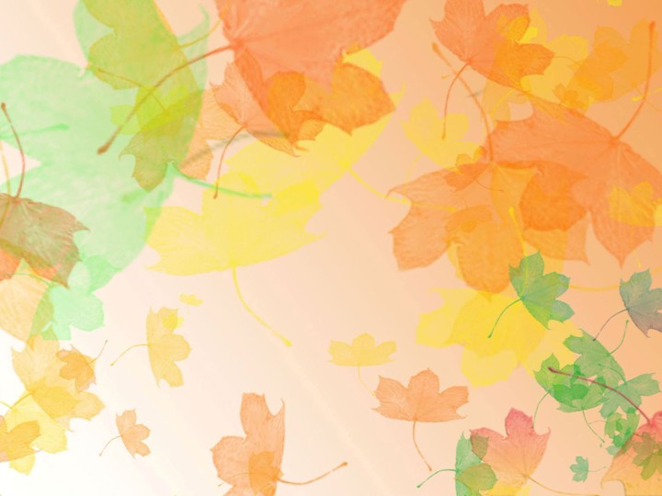
"Здравствуй, осень золотая"
Уважаемые родители!
У каждого из нас есть любимое время года, но осень это не только красивый наряд деревьев и время сбора урожая. Этот сезон года нужен и природе и людям, чтобы плавно перейти от тепла к холодам. Предлагаемый образовательный маршрут поможет ребенку не только познакомиться с одним из красивейших времен года - осенью, с его признаками, но и привьет ребенку бережное отношение ко всему живому, любовь к природе, к родному краю. Вместе с ребенком вы увидите и узнаете, что благодаря красоте природы на свет появились прекрасные картины, чудесные стихи и самые лучшие музыкальные произведения.
Самое главное: оставайтесь вместе с детьми и помогайте им познавать мир, в котором мы живем!

Шаг 1. Понедельник "ВРЕМЕНА ГОДА"
Прочтите ребенку рассказ Ушинского "Четыре желания"
http://www.planetaskazok.ru/ushinskyskz/chetyrezhelaniyaushinskyskz
Предложите ответить на вопросы:
О чем говорится в этом рассказе?
Чем Мите понравилась зима ?
Что ему понравилось весной?
Что запомнилось Мите летом?
Какими словами мальчик сказал об осени?
Почему рассказ называется «Четыре желания?»
Поиграйте в игру "Времена года"
http://www.igraemsa.ru/igry-dlja-detej/poznavatelnye-igry/4-sezona-goda
предложите малышу посмотреть мультфильм "Времена года"
http://www.youtube.com/watch?list=PLYjQr8vff1JyotOgjC6hzrSu03vvXlaNX&v=nuQMG7TUAAg
Шаг2. Вторник "ОСЕННИЕ ПРИМЕТЫ"
Прочтите ребенку рассказ Чукмарёвой "Мудрая Осень"
http://ped-kopilka.ru/blogs/chukmareva/avtorskii-raskaz-dlja-detei-mudraja-osen.html
Поговорите о приметах осени:
- солнце над горизонтом поднимается уже не так высоко, как летом. Как это влияет на продолжительность дня и ночи (Дни становятся короче, а ночи - длиннее.) ;
- солнце меньше греет. По каким признакам это можно определить (Понижается температура воздуха, ночи становятся холоднее, идут холодные дожди, наступают первые заморозки;
- исчезают насекомые, улетают на юг первые птицы;
- у деревьев и кустарников желтеют, а потом облетают листья. Что такое листопад? Почему лиственные деревья сбрасывают листву (Подготовка природы к зиме.) ;
- как ведут себя животные осенью (Некоторые засыпают на зиму. А некоторые остаются зимовать, для этого они меняют свою шкурку.) ;
- почему осенью не видно стрекоз и бабочек, не слышно лягушек (Все насекомые на зиму прячутся и засыпают, а зарываются в ил на дне водоёмов.)
Выучите с ребенком стихотворение А.С. Пушкина
Унылая пора! Очей очарованье!
Приятна мне твоя прощальная краса -
Люблю я пышное природы увяданье,
В багрец и золото одетые леса,
В их сенях ветра шум и свежее дыханье,
И мглой волнистою покрыты небеса,
И редкий солнца луч, и первые морозы,
И отдалённые седой зимы угрозы.

Вместе посмотрите мультфильм "Уроки тетушки совы. Сентябрь"
http://www.tvzavr.ru/Multfilmy/Uroki-tetushki-Sovy-Vremena-goda/Sentyabr

Шаг 3. Среда ОСЕННИЕ МЕСЯЦЫ
Сентябрь - первый месяц осени.
В Древней Руси сентябрь назвался: «листопадник», «хмурень», «златоцвет». Почему?
Вместе посмотрите презентацию "Времена года"
http://www.youtube.com/watch?v=RbetFGJ5vF4
Закрепите названия и последовательность сезонов и месяцев года:
Загадайте ребенку загадки:
Опустел вишнёвый сад,
Паутинки вдаль летят,
И на южный край земли
Потянулись журавли.
Распахнулись двери школ,
Что за меся к вам пришёл? (Сентябрь.)
Всё мрачней лицо природы-
Почернели огороды,
Оголяются леса,
Молкнут птичьи голоса,
Мишка в спячку завалился,
Что за месяц к вам явился? (Октябрь.)
Поле чёрно-белым стало.
Падает то дождь, то снег.
А ещё похолодало,
Льдом сковало воды рек.
Мёрзнет в поле озимь ржи,
Что за месяц, подскажи? (Ноябрь.)
Совместно с ребенком сделайте календарь природы
http://nsportal.ru/detskiy-sad/raznoe/2015/10/12/master-klass-kak-sdelat-stend-kalendar-prirody-svoimi-rukami-avtor
Шаг 4. Четверг "ЛИСТОПАД"
Прочтите стихотворение Н. Капустюк
Листопад, листопад,
Дождик золотистый.
Всё летят, всё летят
Листья, листья, листья!
Листики разные,
Листики резные,
Жёлтые, красные -
Выбирай любые.
По тропинке в листопад
На прогулку вышли.
И букеты у ребят:
«Вот какие!» - вышли.
Листики разные,
Яркие букеты.
Долго будем вспоминать
Листопад мы этот!
Предложите ребенку посмотреть презентацию "Почему желтеют и опадают листья"
http://umachka.net/v/видео/от-6-ти-лет-начальная-школа/почему-желтеют-и-падают-листья.html
Вместе посмотрите мультфильм "Желтые листочки"
http://www.youtube.com/watch?v=pkfYm63nLYw
Посетите "Творческие занятия с детьми "5 минут и готово" и сделайте поделку "Лев из осенних листьев".
http://www.youtube.com/watch?v=9auIHOUufUo

Шаг 5. Пятница "ОСЕННИЕ ПРИРОДНЫЕ ЯВЛЕНИЯ"
Предложите ребенку отгадать загадки:
Слезки капают из тучи –
Плачет мастер невезучий.
Хмурой осени художник —
Хлюпает по лужам…
(дождик)
Ранним утром во дворе
Лед улегся на траве.
И весь луг стал светло-синий.
Серебром сверкает…
(иней)
Вот старушка из сторожки
Грязь разводит на дорожке.
Вязнет в топи мокрый лапоть –
Все зовут старушку …
(слякоть)
Это что за невидимка
Хлопает в саду калиткой,
На столе листает книжку,
Шорохом пугает мышку,
Сорвал с бабушки косынку,
Покачал в коляске Димку,
Поиграл листвой, поверьте!
Ну, конечно, это…
(ветер)
Листья желтые летят,
Падают, кружатся,
И под ноги просто так
Как ковер ложатся!
Что за желтый снегопад?
Это просто ...
(Листопад )
Седой дедушка у ворот
Всем глаза заволок.
(Туман)
Сидит — зеленеет, лежит — пожелтеет, падает — почернеет.
(Листва)
Летит без крыльев и поет,
Прохожих задирает:
Одним проходу не дает,
других он подгоняет.
(Ветер)
Прочитайте ребенку сказку Н. Абрамцевой "Сказка об осеннем ветре"
http://www.proza.ru/2006/09/18-197
Предложите ответить на вопросы:
- Как относились люди к летнему ветру? Почему?
- Что случилось потом?
- Почему люди не хотели пускать ветер в свои дома?
- Кто помог ветру?
- Какую пользу приносит ветер человеку и природе?

Вместе посмотрите мультфильм "Смешарики. Фанерное солнце"
https://www.youtube.com/watch?v=oC27Mz_0r2A

Шаг 6. Суббота ОСЕННИЕ ПУТЕШЕСТВИЕ
Посмотрите видео
https://www.youtube.com/watch?v=YBs1hpCrPc0
Скорее собирайтесь на прогулку в лес, в парк или в ботанический сад на прогулку с осенью!!!

